Туристический слет в станице Незамаевской.

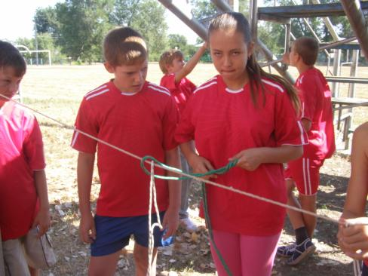

Команда МБОУ ООШ №19 приняла активное участие в туристическом слете и заняла 3 место.
